למדא לאקדמיה
הספרים מוצגים באתר בפורמט דיגיטלי מלא.
מספר משתמשים יכולים להיכנס לספר בו זמנית.
הורדה – בחלק מהספרים קיימת אופציה הורדה מלאה של הספר או רק את הדף הנוכחי למחשב האישי של הקורא בפורמט PDF.
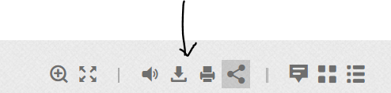
דוגמאות לספרים שניתן להוריד: דוגמה לספרים שלא ניתן להוריד:
מבוא להנדסת תעשייה השביתה: משפט, היסטוריה ופוליטיקה
עולם הכימיה ח"י הצעות לישראליות
מבוא לגרפים מרחיבים חשבון אינפיניטסימלי 3

הדפסה – ניתן להוריד את כל הספר ואז להדפיס את כולו או עמודים נבחרים.
ספרים בהם לא קיימת אופציה של הורדה ניתן להדפיס רק את הדף הנוכחי בו הקורא נמצא. דף 1 בלבד בכל פעם.
מה ניתן לעשות בספר?
- לדפדף בספר
- לקבוע את תצוגת הקריאה המועדפת : הגדלת טקסט / הגדלת מסך
- לחפש טקסטים בתוך הספר - השתמשו ב- -ctrl+F
- להוסיף הערות אישיות ועוד - בכל נקודה בספר אפשר לרשום הערה.
הערה שיצרת היא פרטית שלך, היא אינה זמינה לאחרים.
ההערות נשמרות על המחשב או הטלפון שבו יצרת אותן, וזמינות רק בדפדפן בו יצרת אותן.
ההערות נשמרות לטווח ארוך, הן יהיו זמינות לך בביקורים חוזרים בספר - כל לא עוד יתבצע ניקיון כללי בהגדרות של הדפדפן.

